Bogotá, D. C, agosto de 2019.

Doctor
Jorge Humberto Mantilla Serrano
Secretario General
Cámara de Representantes

ASUNTO: Radicación Proyecto de Ley

Respetado Secretario General:

En concordancia con en el artículo 154 de la Constitución Política de Colombia y con el artículo 140 de la Ley 5ª de 1992, en nuestra condición de Congresistas de la República radicamos el presente Proyecto de Ley, me permito presentar ante la Secretaría General de la Cámara de Representantes el presente Proyecto de Ley “Por medio de la cual se establecen políticas de atención integral en salud mental para el personal de salud en Colombia y se dictan otras disposiciones”. El documento se encuentra estructurado de la siguiente manera:

- Exposición de motivos
- Fundamento Jurídico
- Objeto de la iniciativa
- Proposición
- Bibliografía

Cordialmente,

PROYECTO DE LEY N° _____ DE 2020 SENADO

“Por medio de la cual se establecen políticas de atención integral en salud mental para el personal de salud en Colombia y se dictan otras disposiciones”

EL CONGRESO DE COLOMBIA
DECRETA:

Artículo. 1°: Objeto: El objeto de la presente ley es promover, apoyar y atender de forma efectiva el ejercicio pleno del derecho a la salud mental del personal de salud que presta sus servicios dentro del Sistema General de Seguridad Social en Salud en Colombia.

Artículo. 2°: Ámbito de aplicación. La presente ley es aplicable al personal de salud que presta sus servicios laborales y profesionales dentro del Sistema General de Seguridad Social en Salud en Colombia en los términos del artículo 2° de la Ley 1616 de 2013.

Artículo 3°. Definición. La naturaleza de las labores desempeñadas por el personal de salud en el cuidado de la vida, la salud y la integridad implican una alta exposición a estrés laboral, presión y extenuantes jornadas de trabajo. La salud mental del personal de salud se entiende como una garantía en el cuidado de la vida, de la dignidad y de la integridad de quienes prestan sus labores dentro del Sistema General de Seguridad Social en Salud en Colombia

Artículo 4°. Política de atención integral preventiva en Salud Mental para el personal de salud. El Ministerio de Salud y Protección Social creará e implementará, en un plazo no mayor a seis (6) meses a la promulgación de la presente ley, lineamientos, protocolos de atención y guías de atención integral y las directrices necesarias para la promoción y prevención del personal de salud en la garantía del derecho a la salud mental, la rehabilitación psicosocial, el cuidado psicológico y el de su entorno familiar y la salud mental positiva contenida en el artículo 34 de la Ley 1616 de 2013.

Esta Política se construirá a partir de un proceso de socialización plural, abierto público con todos los actores dentro del Sistema de Seguridad Social en Salud: agremiaciones, sindicatos del sector salud y trabajadores organizados, organizaciones de profesionales, colegios profesionales, organizaciones de pacientes, organizaciones de estudiantes y demás actores incluidos dentro de los artículos 2°, 9°, 10, 27, 28, 29 de la Ley 1616 de 2013 en lo concerniente al derecho a la salud mental.

La misma se renovará, revisará o ajustará cada dos (2) años a partir de su expedición.

Parágrafo. Lo contenido en el presente artículo busca desarrollar y actualizar los lineamientos, programas y necesidades en materia de garantía plena del derecho a la salud mental de los trabajadores de la salud contemplados en el artículo 21 de la Ley 1616 de 2013.

Parágrafo segundo. En atención a las normas atinentes a la materia, la Política de atención integral preventiva en Salud Mental para el personal de salud y su entorno familiar podrá darse haciendo uso de tecnologías de tele salud y demás herramientas tecnológicas preexistentes.

Artículo 5°. Adiciónese un parágrafo al artículo 21° de la Ley 1616 de 2013, el cual quedará así:

Parágrafo. El Ministerio de Salud y Protección Social deberá diseñar un protocolo de seguimiento al cumplimiento de lo dispuesto en el presente artículo, buscando identificar el cumplimiento y adhesión de la protección al derecho a la salud mental de los trabajadores de la salud empleados dentro del Sistema de Seguridad Social en Salud.

Artículo 6°. Ruta de atención y denuncia de hechos de vulneración del derecho a la salud mental del personal de salud. El Ministerio de Salud y Protección Social, en conjunto con El Ministerio de Tecnologías de la Información y las Comunicaciones, dispondrá de un canal de comunicación de denuncia anónima frente a episodios de afectación y vulneración del derecho a la salud mental, con seguimiento, reportes e indicadores en el observatorio nacional de salud mental.

Artículo 7°. Indicadores cuantitativos de salud mental en el personal de salud. El Ministerio de Salud y Protección Social, las Secretarías de Salud Departamentales, distritales y municipales deberán generar los mecanismos para la recolección de la información de los Registros Individuales de Prestación de Servicios de Salud de salud mental para identificar los determinantes de la salud mental que afectan al personal de salud, orientado a la, atención y seguimiento a las medidas tendientes a garantizar el derecho a la salud mental del personal de salud, como política pública de registro e información.

Artículo 8°. Medidas de protección del derecho a la salud mental en la formación del personal de salud. El Ministerio de Educación Nacional promoverá e implementará lineamientos y políticas tendientes a prevenir afectaciones y vulneraciones al derecho a la salud mental del personal de salud durante su proceso educativo y formativo.

Parágrafo. Las disposiciones en este artículo contemplarán a los y las profesionales de la salud que ejerzan el Servicio Social Obligatorio y serán aplicables dentro del ámbito funcional y legal de la Ley 1917 de 2018. Así mismo el Ministerio de Salud y Protección Social y los entes territoriales garantizarán formación y actualización permanente en acciones de promoción y prevención de la salud mental para el personal de la salud en los términos del artículo 19 de la Ley 1616 de 2013.

Artículo 9. Informes al Congreso de la República. En consonancia con las responsabilidades dispuestas por la Ley 1616 de 2013 en materia de vigilancia, control y sanción, la Superintendencia Nacional de Salud deberá presentar de forma anual un informe diagnóstico a las Comisiones Séptimas del Senado de la República y de la Cámara de Representantes respecto al estado de cumplimiento de la presente ley y de la protección y garantía del derecho a la salud mental del personal de salud dentro del Sistema de Seguridad Social en Salud.

Artículo 10°. Vigencias y derogatorias. La presente ley rige a partir de su promulgación y deroga todas las disposiciones que le sean contrarias

Cordialmente,

EXPOSICIÓN DE MOTIVOS

- OBJETO DE LA INICIATIVA

El presente proyecto de ley busca promover, apoyar y atender de forma efectiva el ejercicio pleno del derecho a la salud mental del personal de salud que presta sus servicios dentro del Sistema General de Seguridad Social en Salud en Colombia.

- CONTEXTO DE LA INICIATIVA

i. CONSIDERACIONES CONCEPTUALES

Para abordar la salud mental de los Trabajadores de la Salud en Colombia y su promoción desde una perspectiva de salud pública, es preciso tomar como punto de partida algunas consideraciones conceptuales; esto determinará el enfoque desde el que se desarrolle la política pública nacional, cuyo alcance al día de hoy es bastante limitado.

- ¿QUÉ ES SALUD MENTAL?

Para la OMS, salud mental es un estado de bienestar en el cual el individuo es consciente de sus propias capacidades, puede afrontar las tensiones normales de la vida, trabajar de forma productiva y fructífera y es capaz de hacer una contribución a su comunidad. Esta noción pone de presente una concepción positiva de la salud mental, que se aparta de la mera ausencia de trastornos o discapacidades, enfoque desde el que la intervención se limita al tratamiento de la enfermedad, y en su lugar abarca el amplio espectro de interacciones en la vida cotidiana, lo que implica una integralidad de componentes y determinantes.

De esta manera, la salud mental empieza a ser abordada desde un enfoque en el que el énfasis está puesto en la intervención sobre (i) los entornos de desarrollo individual y colectivo (comunitario, laboral, educativo, hogar, virtual e institucional), (ii) los determinantes sociales que afectan el estado de bienestar (contexto socioeconómico, situación laboral, disponibilidad de alimentos, acceso a servicios de salud, etc), así como (iii) las diferencias poblacionales y territoriales que condicionan el curso de vida de las personas.

El diseño de la política pública nacional en materia de salud mental no ha sido indiferente a estas nociones, es por eso que la Ley 1616 de 2013 (Ley de salud mental), la define como un estado dinámico que se expresa en la vida cotidiana a través del comportamiento y la interacción de manera tal que permite a los sujetos individuales y colectivos desplegar sus recursos emocionales, cognitivos y mentales para transitar por la vida cotidiana, trabajar, establecer relaciones significativas y contribuir a la comunidad; con lo que se reafirma un cambio importante en lo que a la conceptualización de la salud mental se refiere.

Otras definiciones importantes que se plasman en la Ley de salud mental, apuntan a la comprensión de la salud mental como derecho fundamental y como materia prioritaria de salud pública; en este sentido, se impone el deber al Estado colombiano de garantizar el ejercicio pleno del derecho a la salud mental a la población colombiana mediante la promoción de la salud mental y la prevención del trastorno mental.

- ¿QUÉ SON LOS PROBLEMAS MENTALES?

Los problemas mentales afectan la forma en que una persona piensa, se siente, se comporta y se relaciona con los demás, pero sus manifestaciones no son suficientes para incluirlos dentro de un trastorno específico según los criterios de las clasificaciones internacionales de trastornos mentales; están asociados a dificultades de aprendizaje y de comunicación, conductas de riesgo alimentario, alteraciones del sueño, exposición a eventos traumáticos, síntomas de depresión y ansiedad, entre otros.

- ¿QUÉ SON LOS TRASTORNOS MENTALES?

Los trastornos mentales son alteraciones clínicamente significativas de tipo emocional, cognitivo o comportamental que generan disfunción del desarrollo de las funciones mentales, procesos psicológicos o biológicos en el individuo. Mundialmente se aceptan dos clasificaciones de trastornos mentales y del comportamiento (CIE y DSM) que orientan a los especialistas en la identificación de cuadros clínicos y definición de diagnósticos.

Estos se diferencian de los problemas mentales en la severidad de la sintomatología, grado de disfuncionalidad del individuo y condiciones crónicas asociadas a trastornos depresivos y de ansiedad, esquizofrenia, epilepsia, trastorno por Déficit de Atención e Hiperactividad, trastornos de la memoria, entre otros.

- ¿QUÉ ES EL SÍNDROME DE BURNOUT?

La OMS incluyó el síndrome de burnout en la undécima edición del CIE (Clasificación Internacional de Enfermedades) y lo caracteriza como un síndrome ocupacional que se debe únicamente al estrés crónico en el lugar de trabajo. Dentro de los síntomas que permiten identificar el trastorno, la OMS hace mención de: (i) sentimientos de agotamiento extremo; (ii) aumento de la distancia mental del trabajo, o sentimientos de negativismo o cinismo relacionados con el trabajo; y (iii) reducción de la eficacia laboral. La mayor parte de las veces se da por exceso de horas laborando, sumado al poco descanso que termina en desgaste físico y mental.

ii. SITUACIÓN DE LA SALUD MENTAL DE LOS TRABAJADORES DE LA SALUD EN COLOMBIA

El estudio de la situación de salud mental en el país ha empezado a ser del interés nacional, en la medida en que se ha venido observando el incremento de la carga de enfermedad por los problemas y trastornos mentales y del comportamiento. No en vano, en los años recientes ha tenido lugar un amplio desarrollo normativo y de política pública en materia de salud mental, que, al no lograr una implementación efectiva, deja en evidencia un preocupante escenario.

La ausencia de indicadores es uno de los primeros problemas, pues si bien Colombia ha hecho algunos esfuerzos en la realización de diferentes estudios relacionados con la salud mental, entre ellos las encuestas nacionales de salud mental realizadas en 1993, 1997, 2003 y 2015, no se ha priorizado el estudio detallado de los entornos laborales más problemáticos y que en consecuencia inciden significativamente en la salud mental de los colombianos.

En las Encuestas Nacionales de Condiciones de Salud y Trabajo en el Sistema General de Riesgos Laborales, realizadas por el Ministerio del Trabajo durante los años 2007 y 2013, en empresas de diferentes actividades económicas y regiones del país, se identificó la presencia de los factores de riesgo psicosociales como prioritarios por parte de los trabajadores y empleadores. Dos de cada tres trabajadores manifestaron estar expuestos a factores psicosociales durante la última jornada laboral completa y entre un 20% y 33% sentir altos niveles de estrés.

Para el caso de los Trabajadores de la Salud, a partir de una iniciativa del Colegio Médico Colombiano (CMC) se logra hacer un primer acercamiento a las condiciones laborales del personal de salud en Colombia; es así como la Encuesta Nacional de Situación Laboral para los Profesionales de la Salud 2019 reveló que el país atraviesa por una precarización de las condiciones laborales del personal de salud, que ha llevado al aumento de casos de Burnout y suicidios.

Según los datos de la encuesta, el 36% de los médicos generales en el país trabaja en dos o tres sitios, y el 30% de los especialistas labora en tres o más centros médicos.
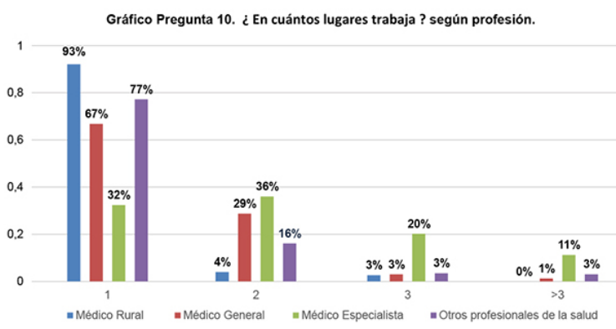
Fuente: Encuesta Nacional de Situación Laboral para los Profesionales de la Salud 2019.

También se encontró que los médicos rurales están trabajando 264 o más horas al mes; es decir, laboran unas 66 horas a la semana. El 33% de los médicos especialistas también trabaja de 48 a 66 horas a la semana.

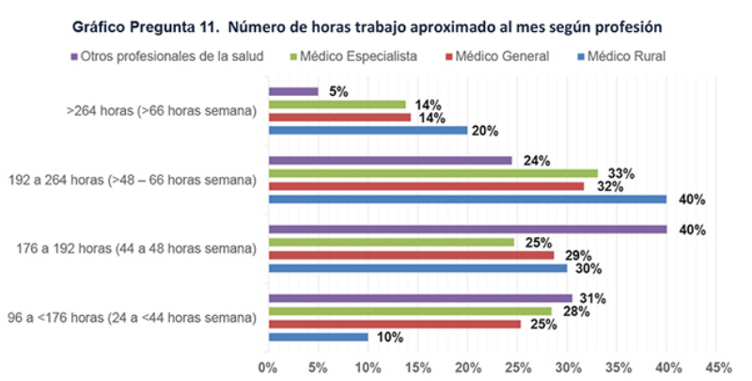
Fuente: Encuesta Nacional de Situación Laboral para los Profesionales de la Salud 2019.

Respecto a las afectaciones en el ámbito laboral, el 80% de los médicos generales, el 81% de los especialistas, el 52% de los rurales y el 75% de otros profesionales de la salud afirman haber tenido inconvenientes en el trabajo. En otras palabras, tres de cada cinco médicos o profesionales de la salud reportan haber tenido problemas de índole laboral. Las principales causas han sido los cambios en las condiciones del trabajo, constricción del ejercicio profesional y acoso laboral.

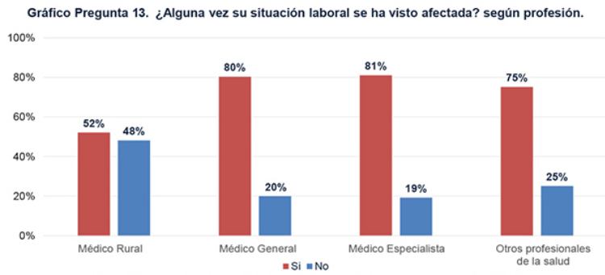
Fuente: Encuesta Nacional de Situación Laboral para los Profesionales de la Salud 2019.

Las consecuencias de estas condiciones laborales no son de menor importancia, pues según un estudio llevado a cabo por el Programa de Psiquiatría del Harlem Hospital Center en Nueva York, el riesgo de morir por suicidio entre los médicos hombres es el doble que en la población general, y en médicas mujeres es el triple o el cuádruple, y comparado con otras profesiones, los médicos tienen un riesgo de suicidarse mucho mayor que cualquier otra profesión, situaciones que se asocian con la depresión que se presentan en el 12 % de los médicos y hasta en el 20 % de las médicas.

Con lo anterior queda de manifiesto el preocupante panorama que enfrentan los Trabajadores de la Salud en el país en materia de salud mental, lo que, sumado a las condiciones de sobrecarga laboral en el marco de la pandemia, hace ineludible emprender acciones de promoción, prevención y atención integral.

iii. ¿POR QUÉ ES IMPORTANTE GENERAR POLÍTICAS INTERSECTORIALES ENCAMINADAS A PROTEGER LA SALUD MENTAL DE LOS TRABAJADORES DE LA SALUD?

Las personas pasan gran parte de su vida en el entorno laboral y al ser el espacio en donde se despliegan los recursos emocionales y sociales a compañeros de trabajo, superiores o clientes, los factores psicosociales que se establezcan en este espacio permitirán proteger o afectar el bienestar, la integridad física y mental de los trabajadores, así como su interacción con otros individuos.

En este sentido, un contexto laboral con limitada comunicación entre compañeros de trabajo y superiores, carencia de elementos para el trabajo, largas jornadas laborales, baja remuneración económica, entre otras, pueden desencadenar en el individuo estrés laboral, siendo este último el inicio de trastornos de ansiedad o depresión, y en algunos casos situaciones de consumo de SPA e intento de suicidio. Este panorama se agrava en el caso de los Trabajadores de la Salud, pues ha quedado de manifiesto el detrimento de las condiciones laborales que vienen sufriendo en los últimos años.

A propósito, la inclusión del síndrome de burnout en la Clasificación Internacional de Enfermedades (CIE) de la OMS es un indicativo del alcance y la atención que merecen estos padecimientos, que, para el caso de los Trabajadores de la Salud, al ser unos de los trabajadores más expuestos a situaciones de estrés y agotamiento físico y mental, se vuelve imperativo generar políticas de protección, así como de detección temprana y sensibilización en el entorno.

iv. ANTECEDENTES NORMATIVOS

Con la Ley 100 de 1993 y la creación del Sistema General de Seguridad Social en Salud (SGSSS), se empezó a hacer referencia a la protección integral en todos los niveles, desde la promoción de la salud mental, hasta la atención de problemas y trastornos mentales, que incluye el diagnóstico oportuno, tratamiento y rehabilitación. Lo anterior se materializó a través del Plan Obligatorio de Salud (POS) y a través del Plan de Atención Básica (PAB) que corresponde al conjunto de intervenciones encaminadas a promover la salud y prevenir la enfermedad.

Luego, en 1998, con la expedición por parte del Ministerio de Salud de la Resolución 2358, se formuló la Política de Salud Mental, esta política incluyó directrices de la Organización Mundial de la Salud (OMS) sobre atención primaria y promoción de la salud emocional, desarrollo socioeconómico y calidad de vida y apuntó a la prevención en la aparición de la enfermedad mental, reorientación y mejoramiento de la calidad en la prestación de servicios de salud y actuación conjunta con la vigilancia en salud pública.

Posteriormente, en 2005, se elaboraron los Lineamientos de Política de Salud Mental para Colombia con el propósito de facilitar el debate público sobre la situación de la salud mental de los colombianos, sus necesidades y los enfoques posibles para su abordaje en el marco del Sistema General de Seguridad Social en Salud y el Sistema de la Protección Social, para la formulación y desarrollo de una Política Nacional que incluyera acciones de promoción de la salud mental, prevención de los impactos negativos de problemas psicosociales sobre individuos, familias y comunidades y la reducción del impacto negativo de los trastornos mentales sobre las comunidades.

La Ley 1122 de 2007 ordenó la inclusión de acciones orientadas a la promoción de la salud mental en los planes de Salud Pública y en los planes de desarrollo nacional y territorial. Así mismo, incorporó estrategias para la promoción de la salud mental, tratamiento de los trastornos mentales, prevención de la violencia, el maltrato, la drogadicción y el suicidio.

Estos lineamientos fueron incluidos en el Plan Nacional de Salud Pública 2007-2010, posicionando la salud mental como una prioridad nacional, fomentando su incorporación en los planes territoriales de salud (PTS) y asignando la responsabilidad de la promoción, con énfasis en el ámbito familiar, a las EPS, Administradoras de Riesgos Profesionales e IPS. De igual manera, estos lineamientos se retomaron para la formulación del Plan Decenal de Salud Pública (PDSP) 2012- 2021, incorporando la salud mental y la convivencia social dentro de las ocho dimensiones prioritarias.

En el ámbito laboral, con la Ley 1010 de 2006 se tipifica la sobrecarga de trabajo como una modalidad de acoso laboral y con la Ley 1616 de 2013, además de garantizarse el derecho a la salud mental, se instaura la obligación al empleador de realizar acciones para la promoción de la salud mental en ámbitos laborales y se reitera la obligación respecto del monitoreo de los factores de riesgo psicosocial en el trabajo como parte de las acciones del Sistema de Gestión en Seguridad y Salud en el Trabajo.

La Encuesta Nacional de Salud Mental de 2015 y la Ley Estatutaria de Salud 1751 de 2015, junto con la Política de Atención Integral en Salud de 2016, establecieron la necesidad de ampliar los enfoques para la promoción de la salud, la gestión integral del riesgo en salud y los procesos de atención integral e integrada como elementos importantes para reconocer a las personas como el centro de las atenciones y titulares del derecho a la salud, así como las particularidades territoriales, mediante el fortalecimiento de la autoridad sanitaria y la redefinición de los administradoras y prestadores de servicios en salud.

En el año 2018 el Ministerio de Salud y Protección Social profirió la Política Nacional de Salud Mental, la cual busca promover la salud mental para el desarrollo integral de los sujetos individuales y colectivos, la reducción de riesgos asociados a problemas y trastornos mentales, suicidio, violencias y epilepsia y la integralidad de atenciones en salud e inclusión social. Más recientemente, el Plan Nacional de Desarrollo (PND) 2018-2022 Pacto por Colombia, Pacto por la Equidad, propuso avanzar en la expedición del documento CONPES de salud mental, el cual aborda de manera intersectorial la gestión integral para la salud mental de la población colombiana.

Aunque en 2019 el Ministerio del Trabajo expidió la Resolución 2404, la cual establece los requerimientos para la identificación, evaluación, monitoreo e intervención de factores de riesgo psicosocial en el entorno laboral, actualmente se desconoce si las empresas utilizan la Batería de riesgo psicosocial para el diseño, ajuste e implementación de sus políticas internas.

Ahora bien, la Corte Constitucional, dando desarrollo a los avances normativos y de política pública en materia de salud mental, se ha pronunciado en varias oportunidades y ha señalado que el artículo 12 de la Constitución proclama el derecho fundamental a la integridad personal y, al hacerlo, no solamente cubre la composición física de la persona, sino la plenitud de los elementos que inciden en la salud mental y en el equilibrio sicológico. Esto indica que la salud constitucionalmente protegida no es únicamente la física, sino que comprende, necesariamente, todos aquellos componentes propios del bienestar psicológico y mental de la persona.

En otro pronunciamiento, respecto al derecho fundamental a la salud física y mental, ha señalado que la protección efectiva del derecho a la salud no puede limitarse a un ámbito meramente curativo, porque su faceta principalmente es preventiva. En este sentido, en la sentencia T-548 de 2011 manifestó que “En un Estado social de derecho que busca la maximización de la dignidad humana, es claro que el aspecto al cual deben destinarse los mayores esfuerzos debe ser el de la anticipación a la enfermedad, en la medida que tiene como finalidad la de evitar que las personas se enfrenten a riesgos que atenten en contra de su buen estado de salud, que en algunos casos tales circunstancias de riesgo podrían comprometer su propia existencia. Así, esta etapa preventiva no se circunscribe exclusivamente a orientar a la persona para que respete su cuerpo y su salud, sino que también se encamina a protegerla de aquellos factores externos que pueden incidir negativamente en su salud”.

vi. CONCLUSIONES

Con lo expuesto hasta aquí, se ha querido poner de presente la necesidad de dar un nuevo lugar en la agenda legislativa a la salud mental. Y es que, si bien el desarrollo normativo y de política pública ha sido extenso en los años recientes, la aplicación y el alcance de figuras como la Ley 1616 de 2013 (Ley de salud mental) parece no responder a las necesidades de los Trabajadores de la Salud, que tal y como lo demuestran los escasos estudios, requieren de más y mejores medidas de protección.

En este sentido, incluir medidas en materia de salud mental, focalizadas en los Trabajadores de la Salud, es un paso fundamental para comprometer al Estado con el cuidado psicológico de los colombianos, pues al tratarse de uno de los escenarios laborales que más expuestos están a situaciones de estrés y agotamiento físico y mental, es ineludible la responsabilidad que se tiene en la formulación de lineamientos claros para la protección de la salud mental, especialmente cuando se trata de quienes se dedican a salvar vidas.

Lo anterior se refuerza en el marco de la pandemia, pues ante las dinámicas de sobrecarga laboral, la responsabilidad del Estado colombiano frente al bienestar físico y mental de los Trabajadores de la Salud adquiere mayor relevancia.

- PROPOSICIÓN

En virtud de lo anterior, solicito a la Secretaría General de la Cámara de Representantes dar inicio al trámite legislativo respectivo del presente proyecto de ley: “Por medio de la cual se establecen políticas de atención integral en salud mental para el personal de salud en Colombia y se dictan otras disposiciones”.

Cordialmente,

Organización Mundial de la salud (2018). Salud mental: fortalecer nuestra respuesta. https://www.who.int/es/news-room/fact-sheets/detail/mental-health-strengthening-our-response
Ley 1616 de 2013. "POR MEDIO DE LA CUAL SE EXPIDE LA LEY DE SALUD MENTAL Y SE DICTAN OTRAS DISPOSICIONES".
Ibidem.
Ministerio de Salud y Protección Social (2015). Encuesta Nacional de Salud Mental.
Ibidem.
Clasificación Internacional de Enfermedades -CIE- de la Organización Mundial de la Salud y el DSM de la Asociación Psiquiátrica Americana.
Organización Mundial de la Salud (2019). Burn-out an "occupational phenomenon": International Classification of Diseases. https://www.who.int/mental_health/evidence/burn-out/en/
Estudio realizado por el Colegio Médico Colombiano (CMC), en el que se recopilan las respuestas de 8.249 médicos y profesionales de la salud en todo el país para conocer la realidad de la situación laboral del Talento Humano en Salud.
Medscape (2018). Physicians Experience Highest Suicide Rate of Any Profession. https://www.medscape.com/viewarticle/896257
Departamento Nacional de Planeación (2020). Conpes 3992: ESTRATEGIA PARA LA PROMOCIÓN DE LA SALUD MENTAL EN COLOMBIA.
Departamento Nacional de Planeación (2020). Conpes 3992: ESTRATEGIA PARA LA PROMOCIÓN DE LA SALUD MENTAL EN COLOMBIA.
Corte Constitucional de Colombia. Sentencia T-372 de 2012.

